Stiebel Eltron erhält Landesförderung für Teilübernahme des Continental-Standortes in Gifhorn

Rund 65 Millionen Euro Gesamtinvestition vorgesehen
Sukzessive übernimmt Stiebel Eltron bis Ende 2027 Teile des Continental-Werkes in Gifhorn, um dort zukünftig Wärmepumpen-Innenmodule zu produzieren. Die notwendigen Investitionen für den Auf- und Umbau der neuen Produktion fördert das Land Niedersachsen mit einer Zuwendung in Höhe von fünf Millionen Euro. Im Rahmen einer Feierstunde hat Niedersachsens Wirtschaftsminister Olaf Lies den Förderbescheid jetzt im Gifhorner Werk an Stiebel Eltron übergeben.

„Stiebel Eltron wird die Kapazitäten bei der Produktion von Wärmepumpen in den kommenden Jahren konsequent ausbauen“, so Dr. Kai Schiefelbein, Vorsitzender der Geschäftsführung von Stiebel Eltron. „Hier in Gifhorn finden wir durch die bestehende Infrastruktur optimale Bedingungen für den Aufbau einer Serienproduktion für Wärmepumpen-Innenmodule.“ Rund 65 Millionen Euro investiert Stiebel Eltron bis Ende 2027 in den Umbau. „Wir freuen uns über die Förderung des Landes Niedersachsen, die die wirtschaftliche Bedeutung dieser Transformation unterstreicht.“

Unabdingbar für einen erfolgreichen Aufbau der neuen Produktionsstätte sei zudem die Belegschaft, so Schiefelbein. „Wir möchten möglichst vielen der bisher beschäftigten Mitarbeiterinnen und Mitarbeiter der Firma Continental bei entsprechender Qualifikation deshalb eine nachhaltige Beschäftigungsperspektive anbieten. Wir freuen uns darauf, in Zukunft mit den neuen Kolleginnen und Kollegen in Gifhorn die Wärmewende weiter voranzubringen.“

Minister Lies: „Prozess der Nachnutzung ist beeindruckendes Vorbild“

„Die Entscheidung von Continental zur Werksschließung war für uns alle schmerzhaft“, sagte Niedersachsens Wirtschaftsminister Olaf Lies. „Deshalb freuen wir uns umso mehr, dass es am Standort Gifhorn eine gute Lösung gibt. Stiebel Eltron übernimmt Teile der Produktionsstätten – und schafft damit auch eine Beschäftigungsperspektive für rund 300 Mitarbeiterinnen und Mitarbeiter. Das Unternehmen aus Holzminden bietet ihnen und den Familien Zukunftsperspektiven. Die geplante Qualifizierung über das Weiterbildungszentrum CITT von Continental ist vorbildlich und wird den Mitarbeiterinnen und Mitarbeitern einen Weg in ein neues Arbeitsverhältnis bei Stiebel Eltron ermöglichen. Der hier angestoßene Prozess der Nachnutzung und Neuausrichtung ist ein beeindruckendes Vorbild, wie Transformation auf gleich mehreren Ebenen gelingen kann.“
Über STIEBEL ELTRON
Stiebel Eltron, gegründet 1924, gehört mit einem Jahresumsatz von über einer Milliarde Euro zu den führenden Unternehmen auf dem Markt der Erneuerbaren Energien, Wärme- und Haustechnik.
Als innovationsgetriebenes Familienunternehmen verfolgt Stiebel Eltron bei der Produktion und Entwicklung von Produkten eine klare Linie - für eine umweltschonende, effiziente und komfortable Haustechnik. Mit 5.500 Mitarbeitern weltweit setzt das Unternehmen von der Produktentwicklung bis zur Fertigung konsequent auf eigenes Know-how. Das Resultat sind effiziente und innovative Lösungen für Warmwasser, Wärme, Lüftung und Kühlung. Stiebel Eltron produziert am Hauptstandort im niedersächsischen Holzminden, in Hameln (NDS), in Freudenberg (NRW) und in Eschwege (Hessen) sowie an fünf weiteren Standorten im Ausland (Arvika/Schweden, Tianjin/China, Ayutthaya/Thailand, Poprad/Slowakei, West Hatfield, Massachusetts/USA).

Bild 1:
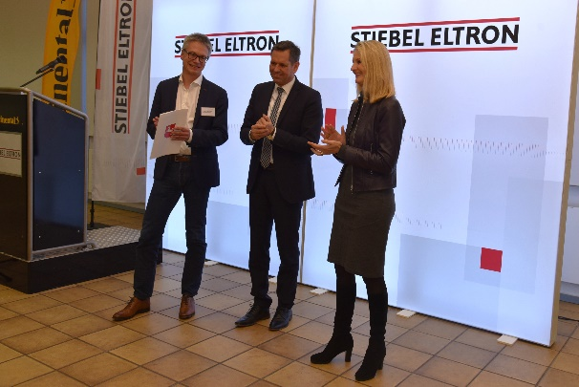 |  | Bildunterschrift: Rund 65 Millionen Euro investiert Stiebel Eltron in den Umbau des Continental-Werks Gifhorn, um dort zukünftig Wärmepumpen-Innenmodule zu produzieren. Den Zuwendungsbescheid des Landes Niedersachsen in Höhe von fünf Millionen Euro hat Wirtschafsminister Olaf Lies (Mitte) jetzt an Stiebel Eltron-Geschäftsführer Dr. Kai Schiefelbein (links) im Beisein von Continental-Vorständin Dr. Ariane Reinhart übergeben.
Bei Bedarf kontaktieren Sie bitte folgende Ansprechpartner
Ansprechpartner Wirtschaftspresse:  econNEWSnetwork  Carsten Heer  Tel.: +49 (0) 40 822 44 284  redaktion@econ-news.de | Ansprechpartner Fachpresse:  riba:businesstalk  Michael Beyrau  Tel.: +49 (0) 261-963 757-27  mbeyrau@riba.eu  Julia Klingauf  Tel.: +49 (0) 261-963 757-187  jklingauf@riba.eu | Ansprechpartner STIEBEL ELTRON:  Henning Schulz  Leiter Unternehmenskommunikation  Tel.: +49 (0) 55 31 / 70 29 56 85  henning.schulz@stiebel-eltron.de

